Урок теми: Пуплев пайĕсем тăрăх çул çÿревре. Аса илсе пĕтĕмлетни.
Тĕллевĕсем:
-ачасене япала ячĕ, паллă ячĕ, хисеп ячĕ, местоимени, глагол çинчен вĕреннине аса илесси.
- çак пуплев пайĕсем пирĕн чĕлхене илемлĕрех, пуянрах тума пулӑшнине ăнлантарасси.
- ачасен тавракурăмне аталантарасси, тăван тавралăха, хамăр пурăнакан вырăна юратма , упрама вĕрентесси.
Урокра усă курмалли мелсемпе меслетсем: ыйту-хурав, учитель сăмахĕ, тишкерÿ, шырав, калаçу, словарь ĕçĕ, ыйтусем çине хурав тупма вĕрентесси; харпăр хăй тĕллĕн ĕçлени, ваттисен сăмахěсемпе тата тупмалли юмахсемпе ěçлесси.
Кирлĕ хатĕрсем: компьютер, проектор, экран, карточкăсем, тĕрлĕ тĕслĕ хутсенчен каснӑ ҫулҫӑсем, йывӑҫ ӱкерчӗкӗ, магнитсем.

Урок юхăмĕ
I. Класа урока йӗркелесси.
Учитель: Сывлăх сунатăп, ачасем. Пĕр-пĕрин çине пăхса йăл кулса сывлăх сунар, хамăрăн савăк кăмăла пĕр-пĕрне парнелер. Паянхи урокра эпӗ сире хавас кӑмӑл, тавҫӑрулӑх, пултарулӑх сунатӑп. Эппин пурте тăрăшса ĕçлеме хатĕр-и? Хатĕр пулсан урока пуçлар.
Урок эпиграфĕ: Юлташпа – вăйсăрри те вăйлă (1-3 слайдсем)

- Урок теми тăрăх ĕçлесси.
Ачасем! Пирӗн пата Илемпи килнӗ. Вӑл ҫыру илсе килнӗ. Вӑл тӗлӗнмелле пуплев пайӗсем патне хӑнана чӗнет. Апла пулса ҫула тухар. (4 слайд)
1. Тупмалли юмахӑн тупсăмне тупасси.
- Каян-каян-вӗҫӗ ҫук. (ҫул)
-Вĕрентекен: Ачасем эсир тупмалли юмахӑн тупсăмне мĕнле пуплев пайĕ шутне кĕртетӗр? Мӗн вӑл япала ячӗ? (5 слайд)
2. Сӑмах вӑчӑринче япала ячӗсем тупасси. (6 слайд)
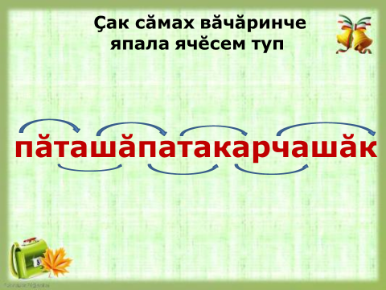
3. Япала ячӗсене икӗ ушкӑна уйӑрасси (7 слайд)
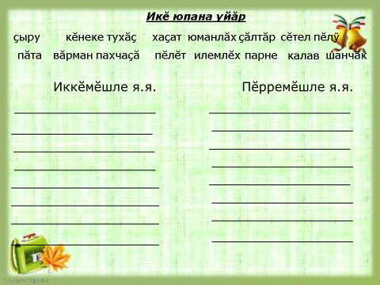
4. Ваттисен сǎмахĕсемпе ӗҫлесси. Япала ячӗсен падежӗсене палӑртасси.
1) Суяпа таҫта та ҫитме пулать, каялла килме ҫук.
2) Усалǎн чĕлхи пǎрǎҫ пек.
3) Пилеш пǎхма хĕрлĕ те, ҫиме йӳҫĕ.
4) Колхозра йǎран ҫухалчĕ куҫран.
5) Ӗҫпе сывалаҫҫĕ, кахалпа чирлеҫҫĕ
6) Ырǎ ҫемьере ырǎ ачасем ӳсеҫҫĕ.
7) Туслǎха упрама тǎрǎш.
Ачасем, Пуплев пайӗсен ҫӗр-шывӗ тǎрǎх малалла ҫул тытǎпǎр. Хǎш ҫӗр-шыва лекӗпӗр-ши? Ӑна тупмалли юмах тупсǎмне тавҫǎрса илсен пӗлӗпӗр.
Тӗлӗнтермӗш пуплев пайӗ
Тӗнчипех эпӗ пит паллǎ.
Пултаратǎп сǎнлама
Кирек хǎш япалана.
Калаҫу манпа сǎнарлǎ,
Кǎсǎклǎ та пит кǎмǎллǎ.
Хитререх пуплес тесен
Манпала эсӗ туслаш.
Мӗнле пуплев пайӗ эп? (паллӑ ячӗ) (8 слайд)

5. Тупмалли юмахри паллǎ ячӗсен степенӗсене палǎрт, тупсǎмӗсене пӗл.
1. Çичӗ тӗслӗ пурҫǎн карǎ
Атǎл урлǎ карǎнать.
Йǎмǎх хӗрлӗ те сап-сарǎ,
Симӗс тӗслӗ курǎнать. (Асамат кӗперӗ)

2. Хӗп-хӗрлӗ Матӗрне
Шап-шурǎ чӗреллӗ. (Çӗр ҫырли).

3. Сǎмси вǎрǎмрах,
Хǎй чǎпартарах,
Хуртсене вǎл ҫиет,
Йывǎҫсене чӗртет. (Ула такка)

4. Пĕлĕт тăрăх хĕрлĕ çăмха чупать. (хӗвел) (9 слайд)
Хӗвел мӗнле? (Паллӑ ячӗсем тупасси) (10 слайд)
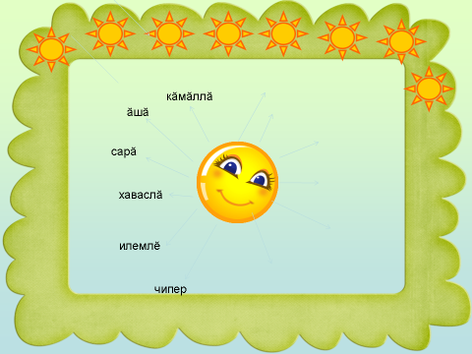
6. Предложенисенче паллă ячĕсене тупасси (11 слайд)
- Ǎшă пуçтарать, сивĕ салатать.
- Ẽçчен çынна пĕр сăмах, кахал çынна çĕр сăмах.
- Хырăм тутă та, куç выçă.

Кун. Паян урамра. Ҫил вĕрет. Пур ҫĕрте те шавлă. Ҫанталăк ыйхăран вăранать.
Ҫак предложенисенче тем ҫитмест пек. Ҫапла туйӑнмасть-и? (12 слайд)
Акӑ ҫуркунне ҫитрӗ. (13 слайд)
Ҫурхи уяр кун. Паян урамра ăшă та ҫутă. Лăпкă ҫил вĕрет. Пур ҫĕрте те шавлă. Ҫут ҫанталăк ыйхăран вăранать. Мӗнле пуплев пайӗ хушрӑмӑр? (14 слайд)
7. Текстра паллӑ ячӗсене тупасси.
- ҫурхи - кĕрхи
- уяр - пĕлĕтлĕ
- ăшă - сивĕ
- ҫутă - тĕксĕм
- лăпкă – хаяр
- шавлă - шăп
- вăранать - ҫывăрать
Ку сӑмахсене урӑхла мӗнле калаҫҫӗ? (антонимсем) (15 слайд)
8. Электрон кӗнекепе ӗҫлесси (16-17 слайдсем). (Компьютер ҫинче электрон кӗнеке пур).
9. Ребусӑн тупсӑмне пӗлесси.

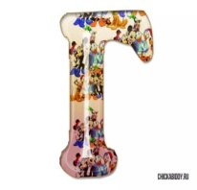 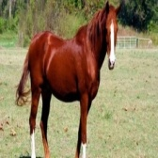 ,, 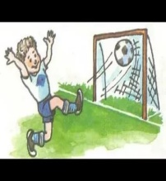 (глагол)

Мӗн тӑвать? ыйтури сӑмахсене мӗнле пуплев пайӗ теҫҫӗ? Хӗвел мӗн тӑвать?
(18 -20 слайдсем)

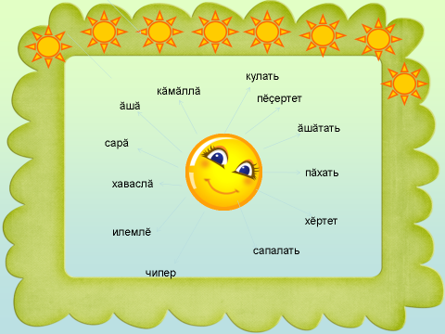

10. Кану саманчӗ. (21 слайд)
11. Калавпа ӗҫлесси
Глагол-анне хӑй ачисене вӗрентни
Пурӑннӑ тет глагол – анне. Унӑн ачисем пи-и-тӗ нумай пулнӑ. Вӗсем пурте йӑрӑ та вӑр-вар чупса ҫӳренӗ. Амӑшӗ вӗсене ӗҫлеме вӗрентнӗ:
- Эпӗ те, эсир те, пирӗн пур тӑвансем те питӗ кирлӗ ӗҫ тӑватпӑр. Эпир предложенире вӑй хуратпӑр. Хамра валли япала ячӗ суйласа илетпӗр те пӗрле ӗҫлетпӗр, предложенин тӗп членӗсем пулса тӑратпӑр. Халь вара глаголсен юратнӑ вӑййине выльӑпӑр. Вӑйӑ « Манӑн вӑхӑта пӗл» ятлӑ. Анчах та ан манӑр, глагол вӑхӑтне пӗлме сехет кирлӗ мар. Пирӗн ун валли ... пур.
Ачасем, мӗнле шутлатӑр, Глагол-анне мӗн каласшӑн пулнӑ-ши? Глагол вӑхӑтне пӗлме мӗн пулӑшать? Глаголсен мӗнле вӑхӑчӗсене пӗлетӗр?
- Глаголсем иртнĕ вăхăтра, хальхи вăхăтра тата пулас вăхăтра пулаççĕ. (Тĕслĕхсемпе
çирĕплетĕр). Вĕсем 1с, 2с, 3с пулаççĕ. Хисеп тăрăх та улшăнаççĕ. (пĕрреллĕ хисеп,
нумайлă хисеп). Тĕслĕхсемпе çирĕплетĕпĕр.

12. Точкӑсем вырӑнне кирлӗ глаголсем лартса сӑвва вуласси. (22-23 слайдсем)
Кушак ҫурипе шӑшисем
Кантӑк янаххи ҫинче
….. кушак ҫури.
Мӑр-мӑра ҫурӑмӗнчен
… хӗвел ури.
Аялта, урайӗнче,
Туй …. шӑшисем.
Кушак тус турилкинчен
….. сӗт вӗсем.
Ак мӑр-мӑр кӗҫех …..,
….. вӑл ура ҫине.
Шӑшисем тарса …..,
Вӑрттӑн ….. сакайне.
… кушак ҫури,
Турилкки ун пуш-пушах.
… шӑшисем:
-Ыран …. татах.
Андрей Растворцев
Юрий Сементер куҫарнӑ
С у й л а м а л л и с ӑ м а х с е м: ачашлать, шухӑшлаҫҫӗ, тутанаҫҫӗ, тӑчӗ, ҫывӑрать, пытанчӗҫ, ҫийӗпӗр, тӑваҫҫӗ, вӑранчӗ, чӑмрӗҫ, тӗлӗнет.
Ӑнланмалла-ши глаголсем ҫук пулсан.
13.«Уçланкăри йывӑҫ» текстпа ӗҫлесси. (24 слайд)
Эпĕ, йывӑҫ, чиперччĕ. Халĕ акă мана паллама та çук ĕнтĕ! Ачасем ҫулҫӑсене силлесе пӗтерчӗҫ, туратсене хуçа-хуçа тухрĕç. Ман ҫумри ешĕл хурăна вут тума касрĕç, çăра чăрăша – хÿшĕ тума. Ман çине пушă банка, лÿчĕркенчĕк хут, таса мар çĕтĕк татки пăрахса тултарчĕç. Питĕ кÿрентерчĕç мана. Мĕн тăвас, пуçа ăçта чикес?
-Ачасем, ҫак йывӑҫа айтӑр пулӑшатпӑр. Эсир хатӗр-и? Сире валеҫҫе панӑ ҫулҫӑсем ҫинче глаголсем. Сирӗн вӗсен хирӗҫле пӗлтерӗшлӗ сӑмахсене тупса йывӑҫ ҫине ҫыпӑҫтармалла. (ларчӗҫ-………, тухрӗ-…….., ӑшӑн-…….., ил-……,вӑранать-………, йӗпеннӗ-…………, анать-……….., кулаҫҫӗ-………..) (25-26 слайдсем )

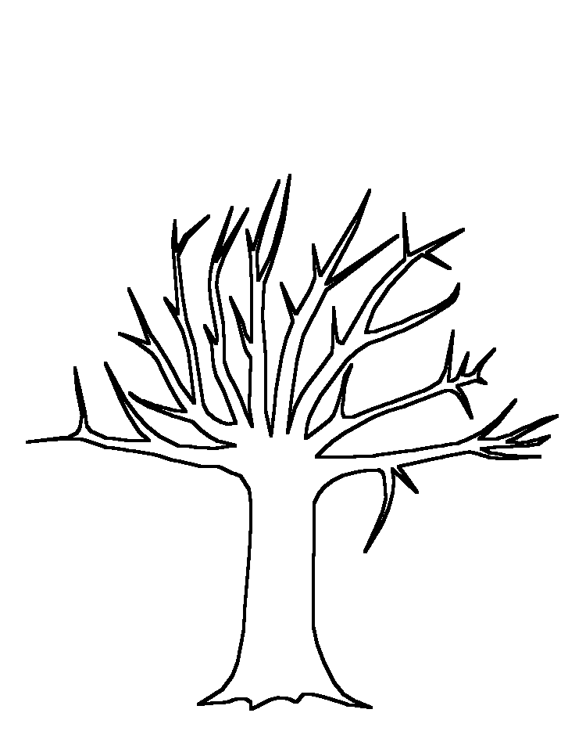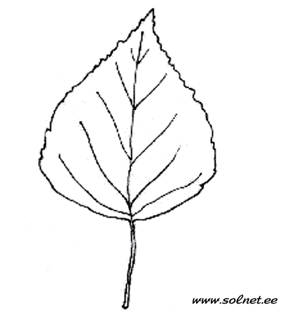
14. Çуклă формăри глаголсене усă курса ваттисен сăмахĕсене вĕçлесси.
- Кам тăшмана парăнмасть, ăна ______________ .(халăх манмасть)
- Вĕлле хурчĕ пĕччен нумай _________________ .( пыл тăваймасть)
- Ăсталăх ______________, хăй тăрантарать. (çăкăр ыйтмасть)
- Ĕçлемесĕр хырăм __________________. (тăранмасть)
- Кайăксем килмесĕр çуркунне ______________ .( пулмасть)
Глаголсем – питӗ кирлӗ сӑмахсем! Вӗсемсӗр пирӗн пуплев ӑнланмалла мар пулнӑ пулӗччӗ. Тата глаголсем сирӗн пекех - пӗр минут та ахаль лармаҫҫӗ, ялан мӗн те пулин тӑваҫҫӗ.
15. Ыйтусем ҫине хуравласси
- Миҫе хӗвел тӱпере? (пӗрре)
- Миҫе пушмак урара? (иккӗ)
- Миҫе куҫлӑ светофор?(виҫҫӗ)
- Миҫе ураллӑ Кампур? (тӑваттӑ)
- Миҫе пӱрне алӑра? (пиллӗк)
- Виҫӗ ачан миҫе ура? (улттӑ)
- Асаматӑн миҫе тӗс? (ҫиччӗ)
- Ваттисен сӑмахӗсемпе ӗҫлесси.
Ваттисен сăмахĕсенче мĕнле хисеп ячĕсене сиктерсе хăварнă? (27-28 слайдсем)
1) Пӗр çын сурать – типсе пырать, пин çын сурать – кÿлĕ пулать.
2) Çамрăк ĕмĕр иккӗ килмест.
3) Пĕлмен – пĕр сăмах, пĕлсен – çĕр сăмах.
4) Ҫӗр сум пуличчен çĕр тус пултăр.
5) Ик турта хушшине икĕ лаша кÿлмеççĕ.
17. Вĕçсе кайнă сас паллисене тупасси (29 слайд)
ҫтмл (ҫитмӗл) хрх (хӗрӗх)
внн (вуннӑ) мллн (миллион)
вҫҫмш (виҫҫӗмӗш) тмлмш (утмӑлмӗш)

Мĕнле пуплев пайĕ ҫинчен калаҫрӑмӑр?
18. Местоимени ҫинчен аса илесси.
Кам пире мӗн пӗчӗкрен
Ӱстерет савса куллен?
- Вӑл анне, тӑван анне,
Тайма пуҫ сана, анне.
Мӗнле пуплев пайне асӑрхарӑр?
Мĕн-ха вăл местоимени?
(Ят сӑмахсем вырӑнне калакан сӑмахсем.)
- Ачасем, местоименисем падежсем тăрăх вĕçленеççĕ-и? Падежсене кӑтартӑр.
(30 слайд)
Алфавита аса илсе хисепсем вырăнне сас паллисене лартса сăмах тăвăпăр.
16 1 17 2 17
м а н ӑ н

III. Урока пӗтӗмлетни. (31 слайд)
- Урокӑн тӗллевне пурнӑҫлама пултартӑмӑр-и? Сирӗн мӗнле кӑмӑл юлчӗ ҫак урокран? (Ачасен ӗҫӗсене хакласси)
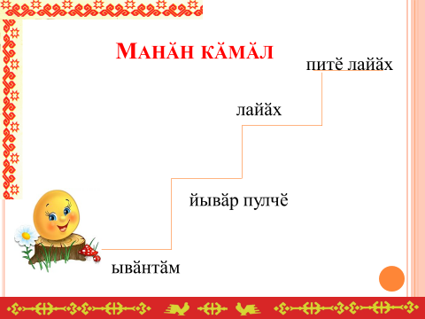

IV. Киле ӗҫ парасси.(суйласа илеҫҫӗ) (32 слайд)
1. Карточка ҫинчи ӗҫе пурнӑҫлама.
2.Хайлав тӑрӑх ӱкерчӗк тума.
-Урок вĕҫленчĕ. Пурне те тавтапуҫ, тепре тĕл пуличчен. (33 слайд)

